Краевая конференция по теме: «Духовно – нравственное воспитание детей и их родителей. Проблемы и пути их решения».

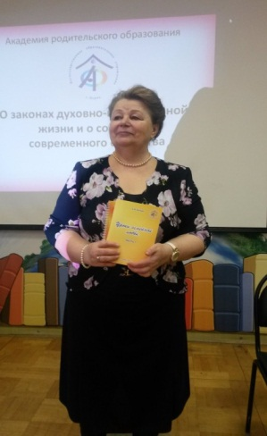
15 февраля 2016 года в г. Перми состоялась краевая конференция по теме: «Духовно – нравственное воспитание детей и их родителей. Проблемы и пути их решения».
Организатор проведения конференции - Негосударственное образовательное учреждение дополнительного образования «Академия родительского образования».
Открыла конференцию Бачева Елена Владимировна, ректор НОУ «Академия родительского образования», руководитель Пермского регионального отделения общероссийской общественной организации «Национальная родительская ассоциация».
Затем состоялась работа по секциям:
Секция 1: «Особенности и основные принципы работы с «трудными подростками»;
Секция 2: «Развитие эмоционального интеллекта у детей дошкольного возраста и «Методы арт-терапии в диагностической и коррекционной работе с детьми и родителями»;
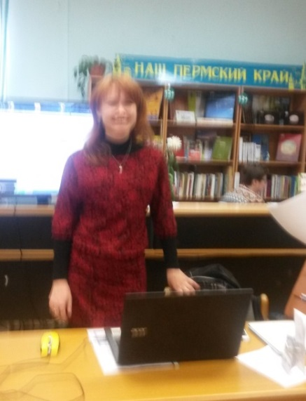
Секция 3: «Технологии родительского образования взрослых и детей»
Работу первой секции возглавляла руководитель СПС НОУ «Академия родительского образования» Вихман Галина Юрьевна.
МБОУ «ОСОШ№4» на этой секции представили: 1.Соколова Лариса Анатольевна, руководитель СПС МБОУ «ОСОШ №4» выступила по вопросу: «О сотрудничестве МБОУ «ОСОШ№4» с НОУ «Академия родительского образования» с демонстрацией презентации о краевой конференции, проведенной на базе «ОСОШ №4» специалистами СПС школы и СПС НОУ «Академия родительского образования». Соколова Л.А. рассказала также об успешном опыте работы специалистов СПС школы в целом и по применению знаний, полученных в процессе обучения на курсах НОУ «Академия родительского образования».
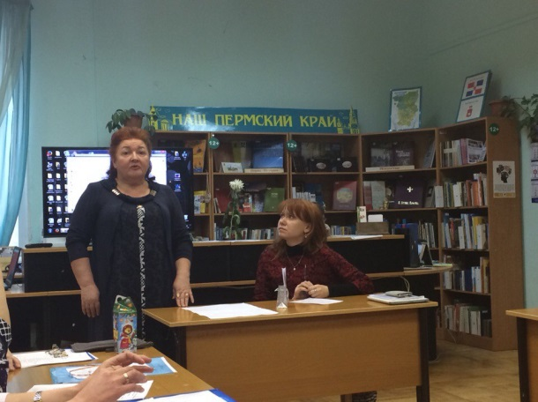
2. Малкова Ольга Валентиновна, социальный педагог МБОУ «ОСОШ№4», выступила по теме: «Толерантность – дорога к миру, медиадискуссия». Раскрытие темы с презентацией, с привлечением участников конференции к активному обсуждению рассматриваемого материала, вызвало высокую заинтересованность аудитории.
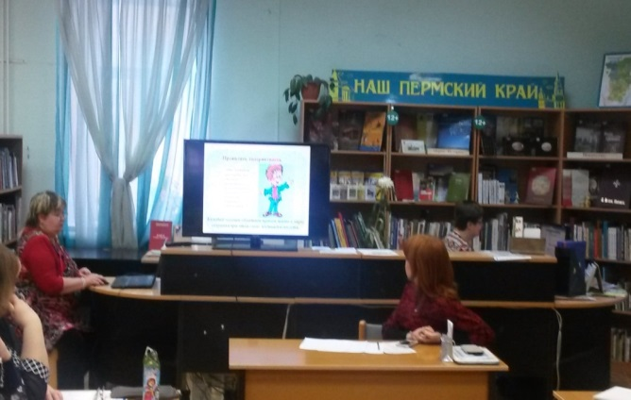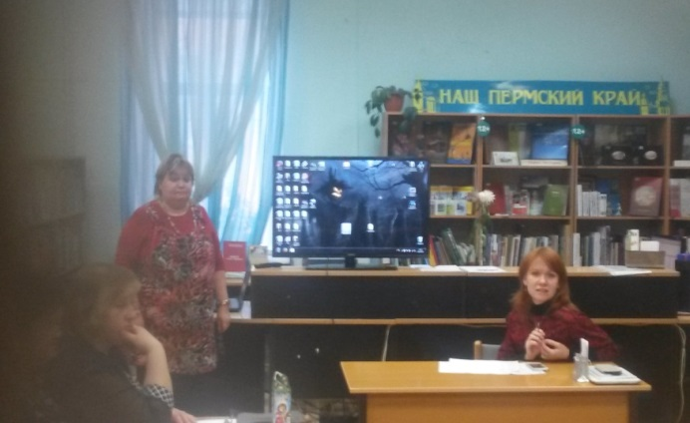
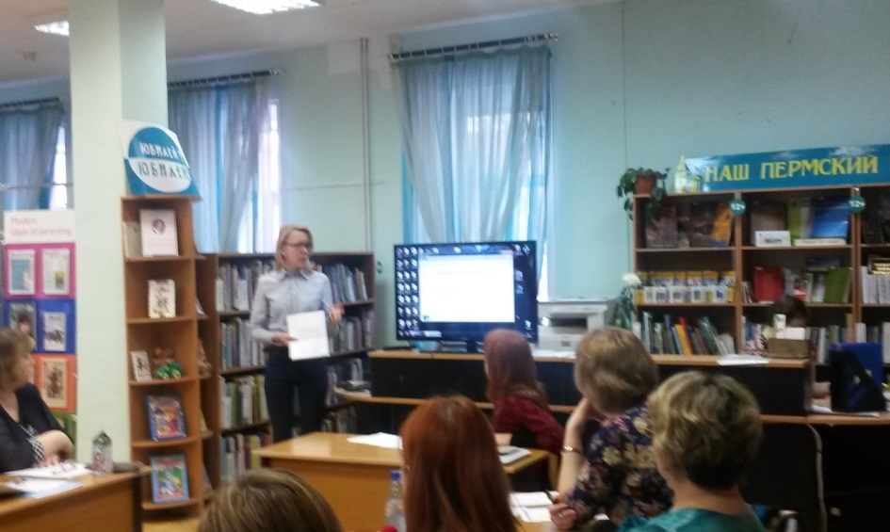
3.Мацак Елена Викторовна, социальный педагог МБОУ «ОСОШ№4», выступила по теме: «Настоящая дружба». Свежий взгляд молодого педагога, эмоциональная подача материала с использованием видеоролика, никого не оставили равнодушным.
В работе данной секции и двух других выступили и представители других школ Пермского края:
-Соснина Н.Г.-педагог психолог, г. Чайковский по теме: «Особенности использования медиа-дискуссии в работе с трудными подростками».
-Богданец И.А.-преподаватель СПО «Пермский краевой колледж искусств и культуры» по теме: «Субъективность мира личности и особенности его развития».
-Баженова Г.Б.-педагог-психолог МОУ Лядовская ООШ рассказала о работе с учащимися с применением медиа-технологий.
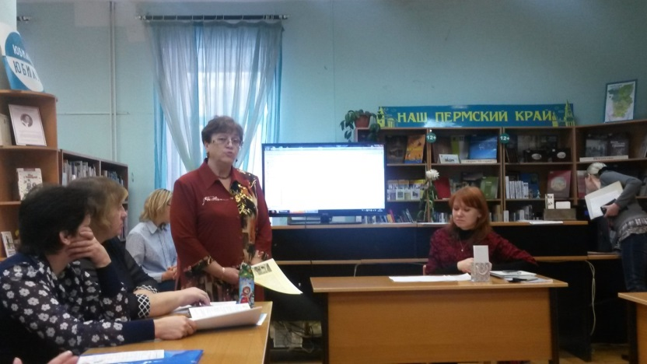
-Демина Н.И.-директор, социальный педагог МАОУ «СОШ№3» г. Горнозаводска по теме: «О серых кардиналах и серых ангелах…или размышления о детской «трудности» .
Опытный педагог, руководитель школы, заинтересованно говорила о глубинной работе с детьми и родителями, с учителями по толерантности; о необходимости бережного отношения к личности каждого школьника, с учетом его личной жизненной истории, его индивидуальных особенностей, об организации скоординированной работы педагогов и родителей в этом важном направлении.
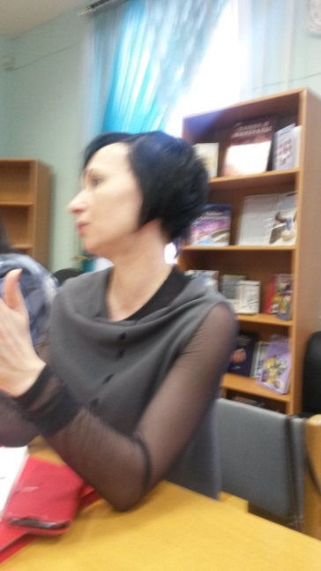
-Тарутина В.А.-учитель-логопед МБОУ «Школа 54» для обучающихся с ОВЗ г. Перми представила творческий отчет о проведенном занятии (медиадискуссия)
Внимательно слушали участники конференции выступление Толстиковой М.В.- педагога-психолога НТТТД г.Перми.
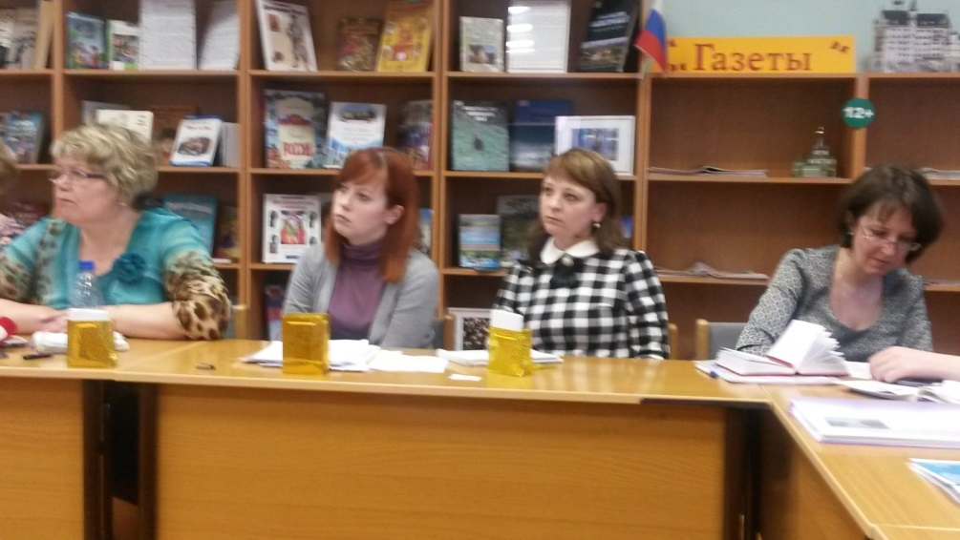

По итогам работы участникам вручены соответствующие сертификаты.
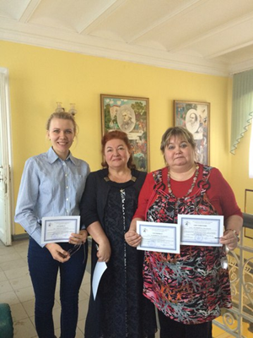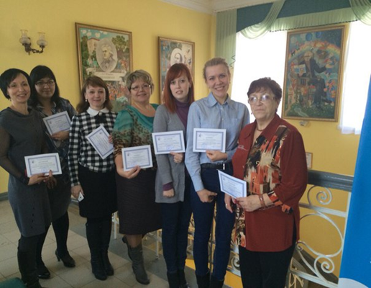

Хочется выразить благодарность всем организаторам данной конференции. Но, в особенности, Бачевой Е.В. и Вихман Г.Ю.

Руководитель СПС, психолог МБОУ «ОСОШ №4» Соколова Л.А.
15.02.2016

